Hướng dẫn sử dụng HestiaCP

1. Package

Để tạo một package trên giao diện HestiaCP, ta nhấn vào ô Package, chọn Add Package, form tạo mới package sẽ xuất hiện.

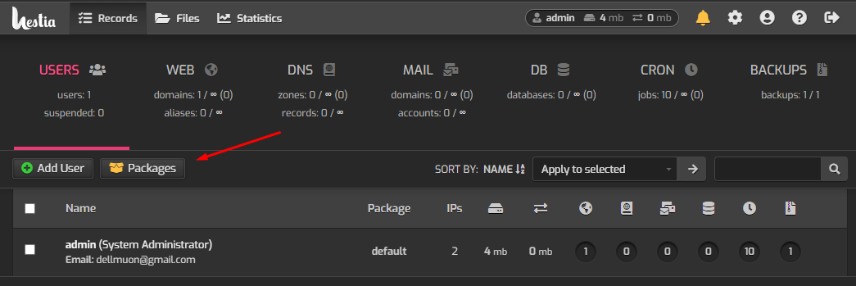

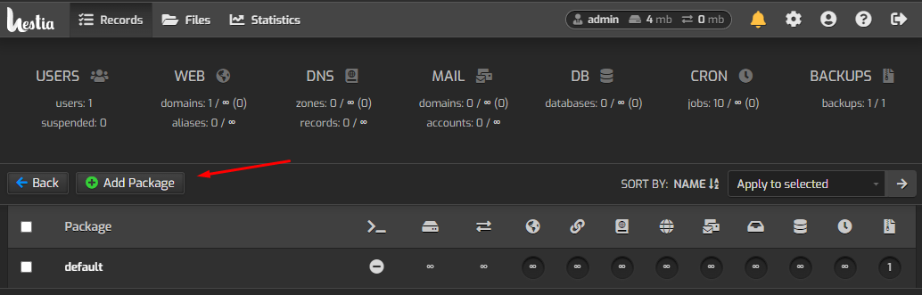

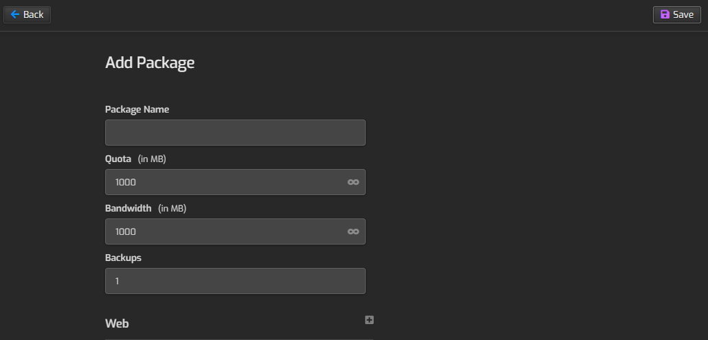

Giao diện Add Package có các thông tin sau.

* Package Name: Tên gói.
* Quota (in MB): Dung lượng lưu trữ được phép sử dụng(tính bằng MB).
* Bandwidth (in MB): Lưu lượng băng thông được phép sử dụng(tính bằng MB).
* Backups: Số bản sao lưu.

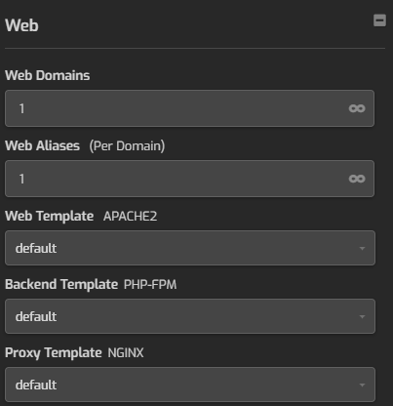

* Web Domains: Số lượng cho phép addon domain
* Web Aliases (Per Domain): Số lượng sử dụng alias domain
* Web TemplateAPACHE2
* Backend Template PHP-FPM
* Proxy Template NGINX

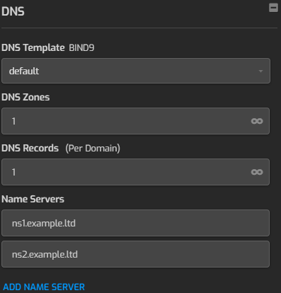

* DNS Template BIND9
* DNS Zones: Số lượng cho phép vùng DNS
* DNS Records (Per Domain): Số lượng cho phép các bạn ghi DNS
* Name Server(NS): Tên server

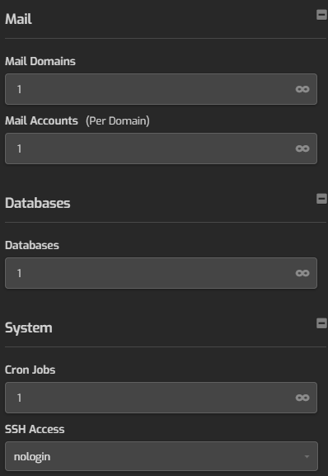

* Mail Domains: Số lượng cho phép mail domain
* Mail Accounts (Per Domain): Số lượng cho phép mail account
* Databases: Số lượng cở sở dữ liệu
* Cron Jobs: Số lượng lên lịch tự động thực hiện một số công việc nào đó
* SSH Access: Tùy chọn sử dụng SSH cho user trên Package

Tiến hành điền các thông số mà bạn cần vào, sau đó nhấn vào Save để tiến hành tạo package.

Sau khi tạo xong sẽ hiện thông báo.

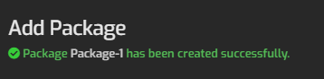



Ta có thể chỉnh sửa package

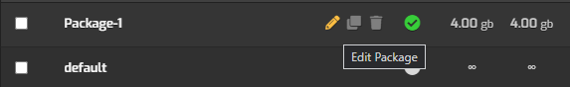

Ta có thể copy package

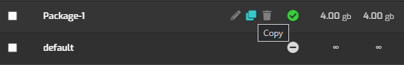

Ta có thể xóa package

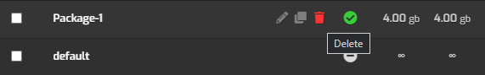

1. Tài khoản (User)
2. Xem danh sách tài khoản

Nhấn vào đây để xem danh sách tài khoản

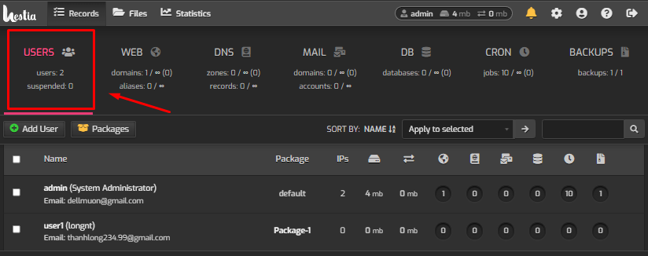

1. Tạo tài khoản user

* Để tạo một user, trên giao diện của HestiaCP, ta nhấn vào ô Add User, form tạo mới user sẽ xuất hiện.

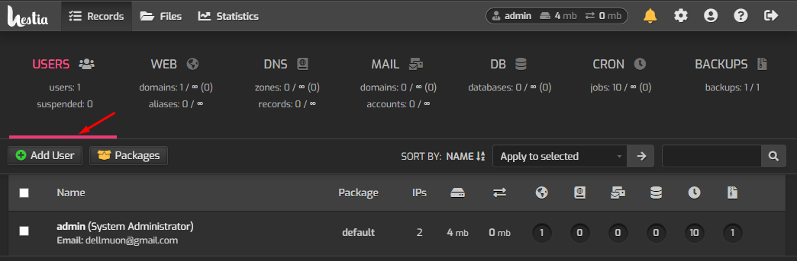

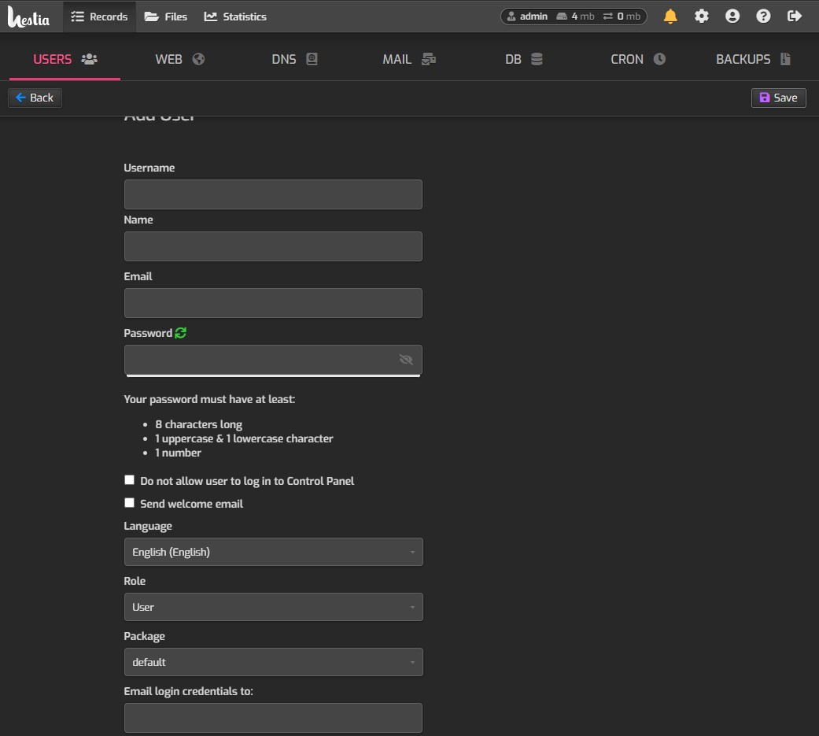

Các thông số bên trên bao gồm:

* Username: Tên tài khoản
* Password: Mật khẩu
* Name: Đặt tên hiển thị
* Email: Email quản trị
* Package: Package muốn áp dụng cho tài khoản
* Role: Chọn quyền cho user đang tạo (Với quyền user hoặc admin”)
* Language: Ngôn ngữ sử dụng
* Email login credentials to: Gửi email thông tin đăng nhập tới

Tiến hành điền các thông số mà bạn cần vào, sau đó nhấn vào Save để tiến hành tạo user.

Tạo xong sẽ hiện ra thông báo:

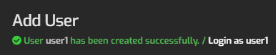

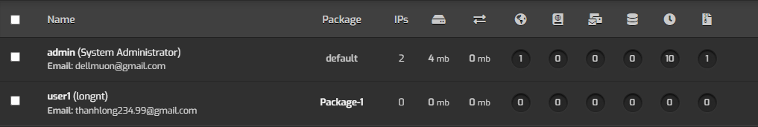

1. Chỉnh sửa user

Ta nhấn vào đây để chỉnh sửa user

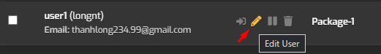

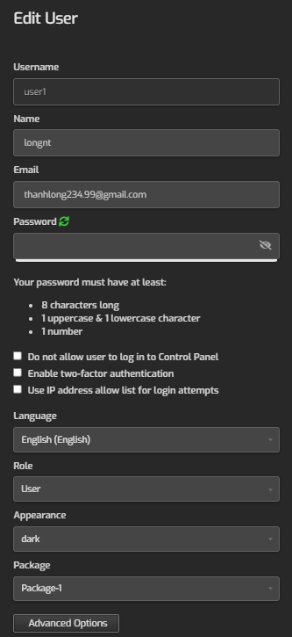



1. Xóa user

Để xóa user bạn nhấn vào biểu tượng như ảnh bên dưới.

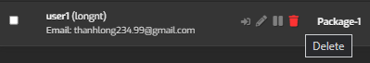

1. Đăng nhập tài khoản mới trên HestiaCP

Sau khi tạo xong tài khoản ở trên ta có 2 cách đăng nhập tài khoản mới:

Cách 1: Đăng nhập theo địa chỉ IP rồi nhập username và password

https://[your-ip]:8083/login/

Nhập tài khoản của bạn vào đây

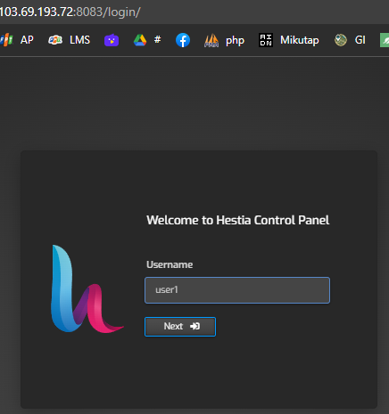

Nhập mật khẩu

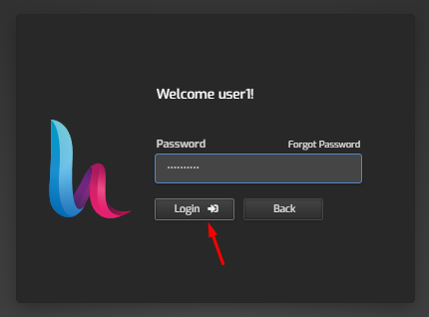

Nhấn login để đăng nhập và đăng nhập thành công sẽ hiển thị dashboard

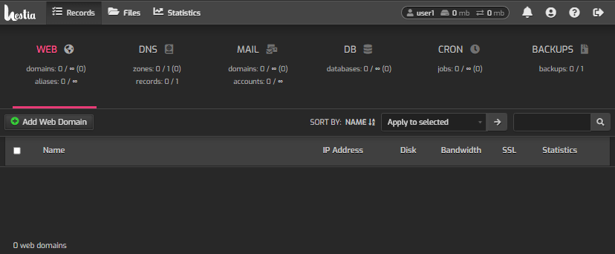

Cách 2: đăng nhập trực tiếp khi trong tài khoản Administrator

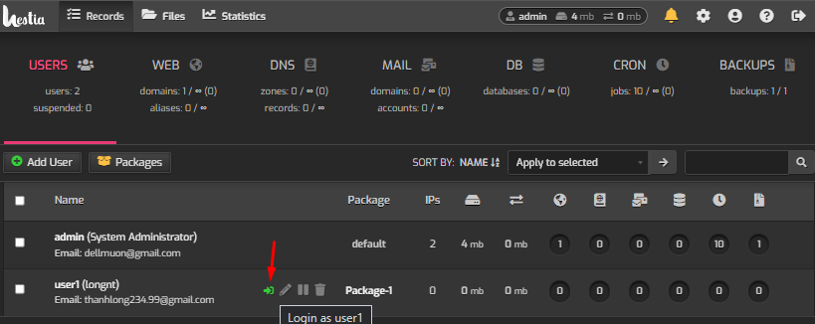

Sau khi đăng nhập xong ta cũng vào trang dashboard như cách 1.



1. Đăng xuất tài khoản

Nhấn vào đây để đăng xuất tài khoản

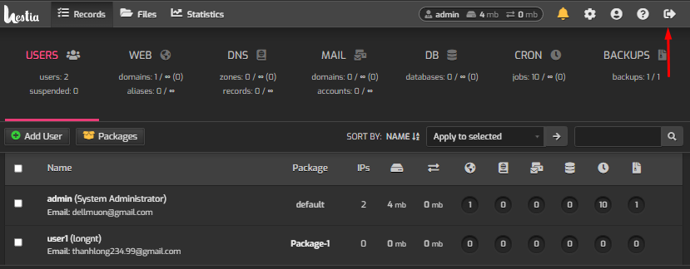

1. Tạo web

* Để tạo website bạn đăng nhập vào user đã tạo trước đó để thực hiện tạo website nhé. Bạn nhấn vào users => Chọn > để login.



* Sau đó bạn nhấn vào Add web Domain để thêm web mới vào.

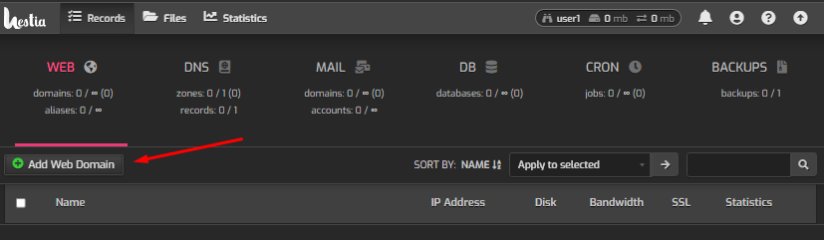

Ở giao diện tiếp theo bạn nhập vào các thông tin như sau:

* Domain: nhập vào tên domain
* IP Address: Nếu VPS có nhiều hơn 1 IP bạn chọn tương ứng IP ở đây, nếu 1IP thì bạn giữ nguyên.
* Create DNS zone: Nếu bạn cần tạo DNS zone thì tick vào ô này.
* Enable mail for this domain: Bật thư cho tên miền

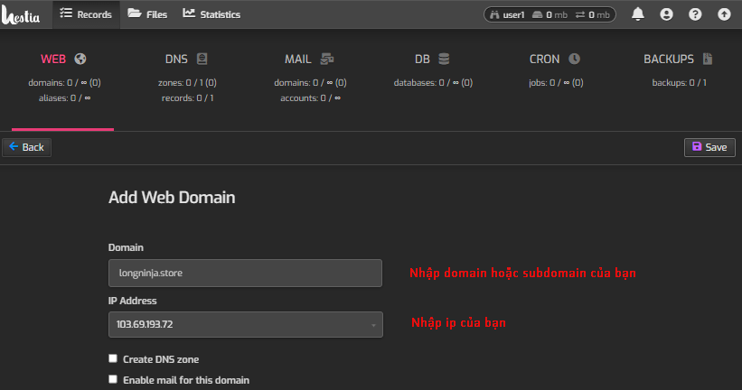

Sau khi nhập đầy đủ các thông tin bạn sẽ tạo được một web domain như sau:

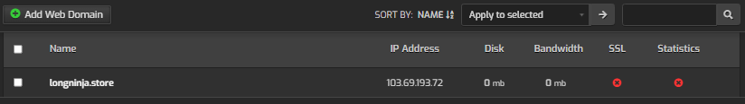

Như ta thấy domain chưa có SSL và Staticstics. Để vài đặt thì ta chỉnh sửa domain:

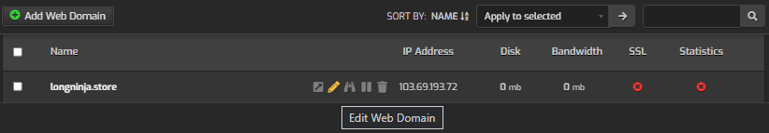

Màn hình sẽ hiển thị

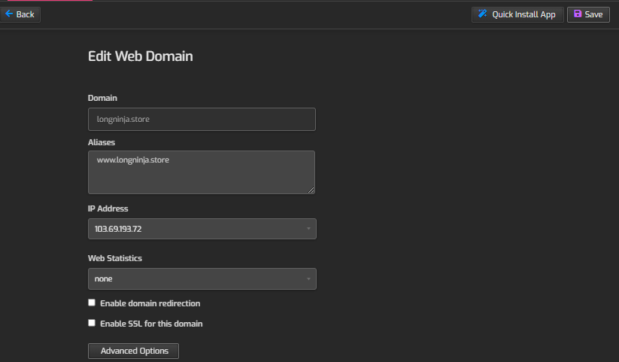

Ngoài cài thêm SSL và Statistics bạn có thể chỉnh sửa các thông tin và tích vào các tùy chọn.

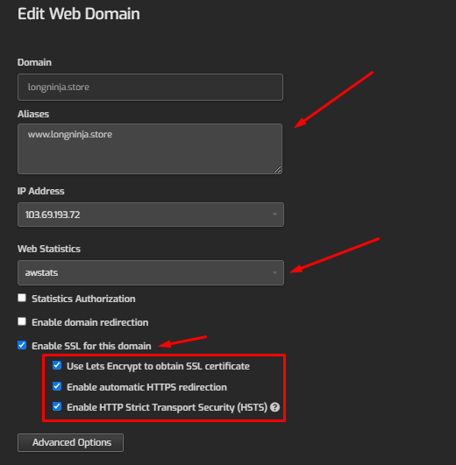

ở đây ta tích chọn cài SSL Let’s Encrypt miễn phí.

Để tùy chọn nâng cao bạn nhấn vào Advanced Option.

Additional FTP account(s): Tích chọn nếu bạn muốn tạo FTP kèm theo

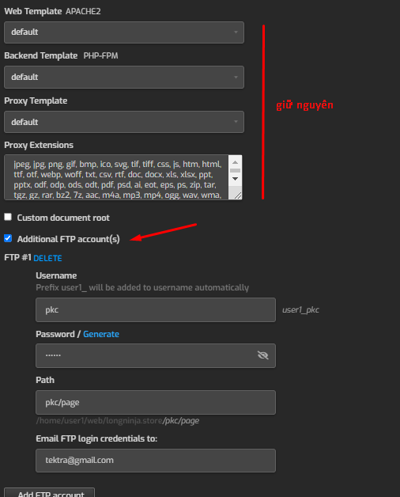

Sau khi tùy chỉnh hoàn tất và đầy đủ bạn nhấn Save để áp dụng.

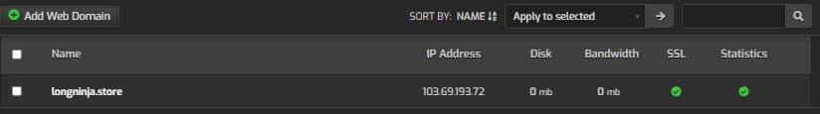

Sau khi xong ta nhấn vào đây để vào website

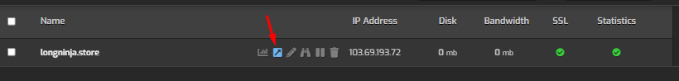

Bây giờ bạn có thể nhìn thấy web bạn vừa tạo

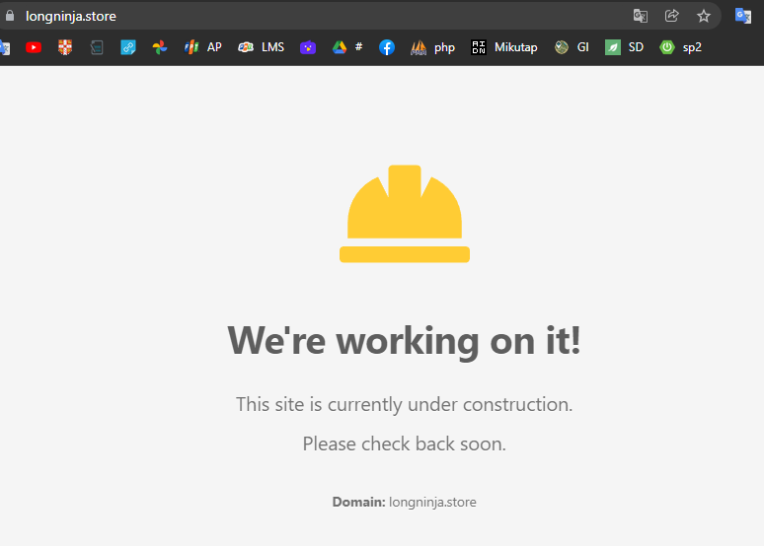

1. Tạo email

* Bước 1: đăng nhập vào tài khoản của bạn

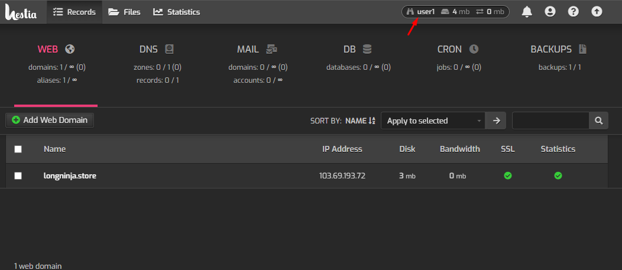

* Bước 2: Tạo Email trên HestiaCP

Nhấn vào mail => sau đó nhấn vào add Mail Domain như ảnh để thêm vài domain cần tạo theo mail:

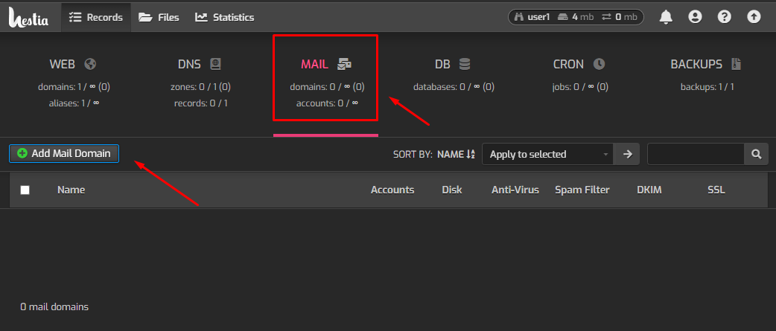

Sau khi nhấp Add Mail Domain sẽ hiển thị trang như sau:

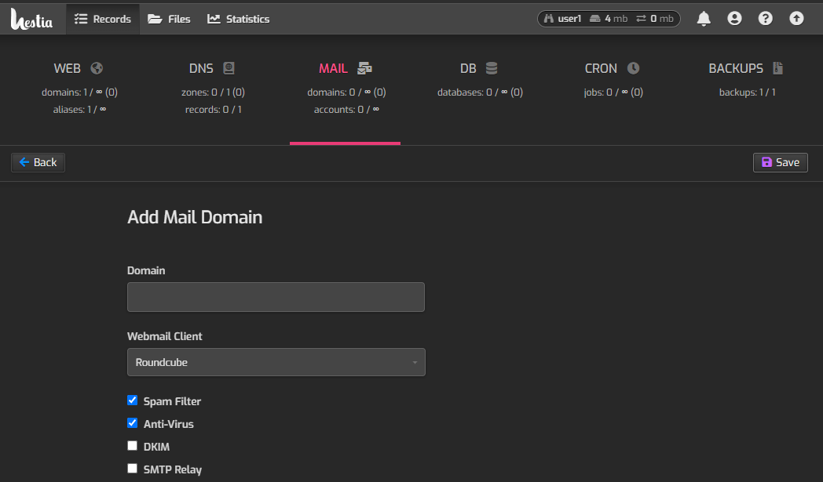

Sau đó bạn nhập đầy đủ thông tin:

- Domain: Tên miền

- Webmail Clien: Ứng dụng khách Webmail cung cấp quyền truy cập vào tài khoản email Webmail của bạn. Bạn có thể chọn “Roundcube” để sắp xếp, xem và gửi email hoặc chọn “Disable”

- Spam Filters: Chức năng lọc mail SPAM

- DKIM(DomainKeys Identified Mail): là một phương pháp xác thực e-mail bằng chữ ký số của miền gửi thư, trong đó khóa công khai thường được công bố trên DNS dưới dạng một TXT record.

- SMTP relay(Simple Mail Transfer Protocol relay): Là quá trình chuyển tiếp email từ  
server gửi tới server nhận khác qua internet bằng giao thức SMTP.  
SMTP (Simple Mail Transfer Protocol): là giao thức chuẩn TCP/IP được dùng để gửi  
hoặc chuyển tiếp email. Lưu ý, SMTP chỉ dùng để gửi mail chứ không thể lấy hay nhận email, việc đó là của POP3/IMAP. Các port mặc định của SMTP là:

✓ port 25 – không mã hoá, không được khuyến khích xài. nhiều SMTP server mặc  
định chặn port 25 và chuyển vào spam.

✓ Port 465/587 – mã hoá SSL/TLS, còn được gọi là SMTPS

* Tiếp theo bạn truy cập vào tên miền bằng click vào Tên miền hoặc biểu tượng +

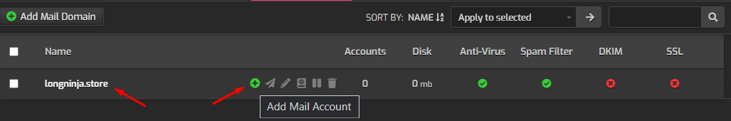

Tại giao diện tạo tài khoản mail bạn thực hiện nhập vào các thông tin để tạo như sau.

Domain: Chọn domain cần tạo theo tài khoản mail

Account: Nhập vào tài khoản cần tạo theo tên miền.

Password: Nhập vào Password cho tài khoản

Advanced Option: Click chọn để thiết lập nâng cao

Quota (in MB): Thiết lập dung lượng cho tài khoản mail

Aliases (Use local-part without domain name): Cấu hình Alias

Forward to (One or more email addresses): Cấu hình chuyển tiếp mail

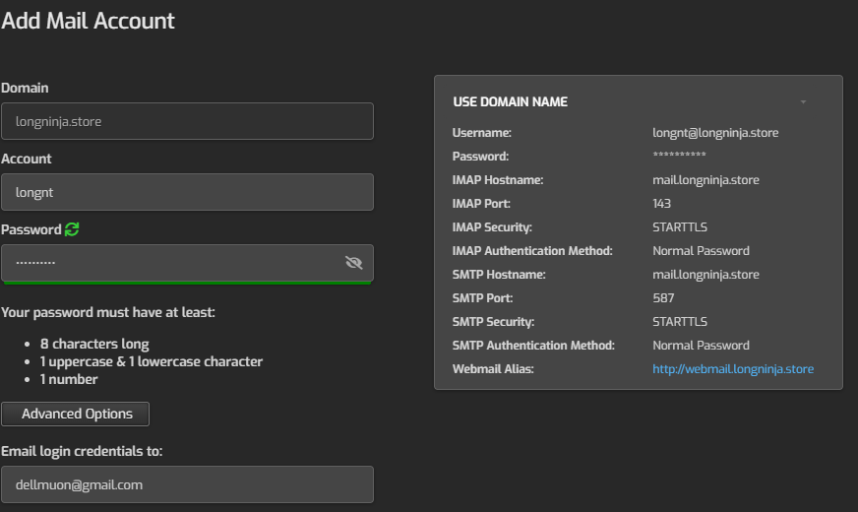

Sau khi tùy chỉnh các thông tin cho tài khoản mail. Bạn click vào SAVE để hoàn tất.

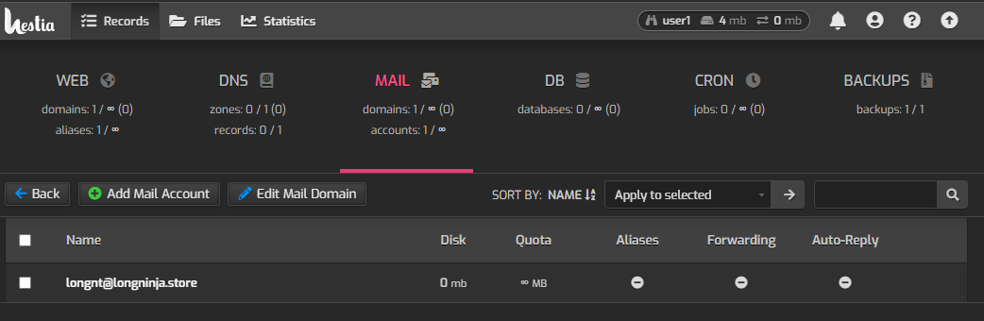

* Bước 3: Cài SSL cho mail domain

Đầu tiên bạn chọn edit để chỉnh sửa mail domain

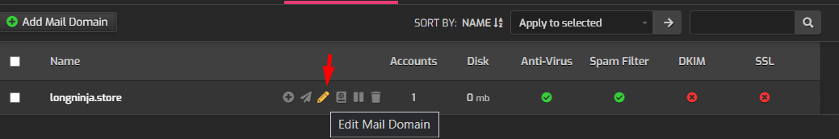

Sau đó chỉnh như bên dưới

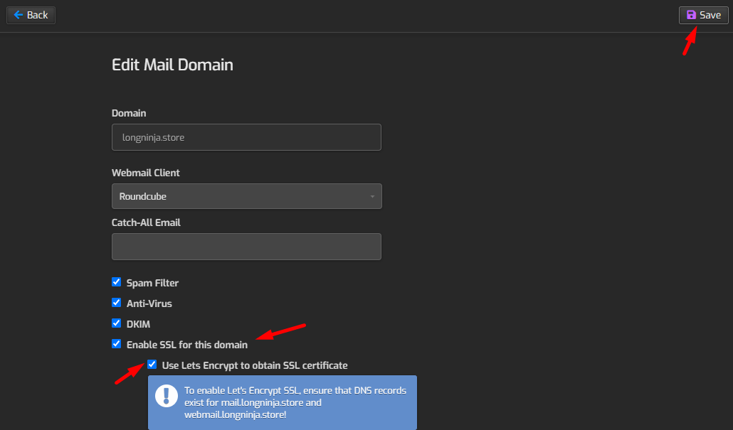

* Bước 4 : đăng nhập webmail

Để có thể đăng nhập được vào webmail bạn cần chỉnh sửa các bản ghi

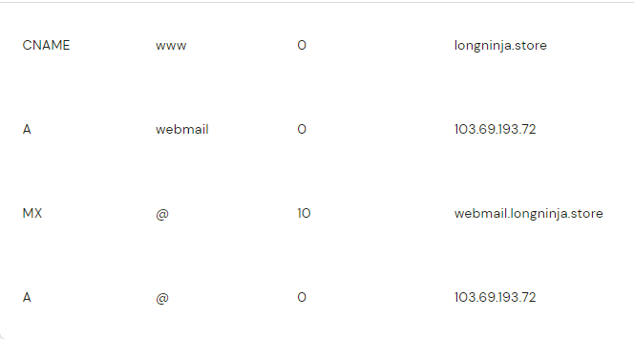

Sau khi cập nhập thành công các bản ghi thì bạn có thể đăng nhập vào Webmail theo đường link như bạn cài ở trên

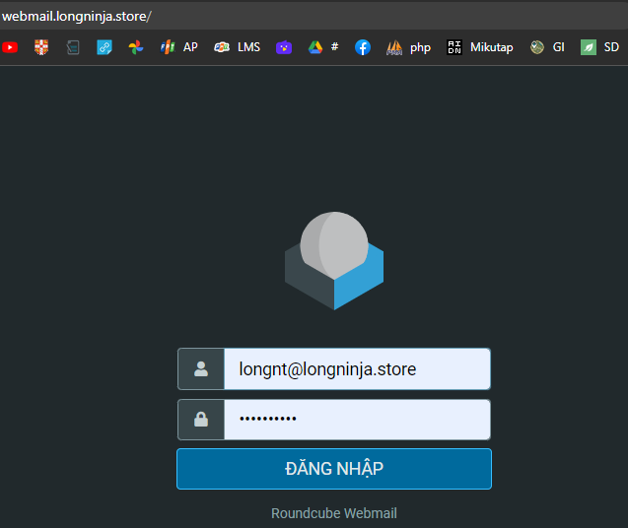

Đăng nhập thành công sẽ hiển thị màn hình Webmail Roundcube như sau

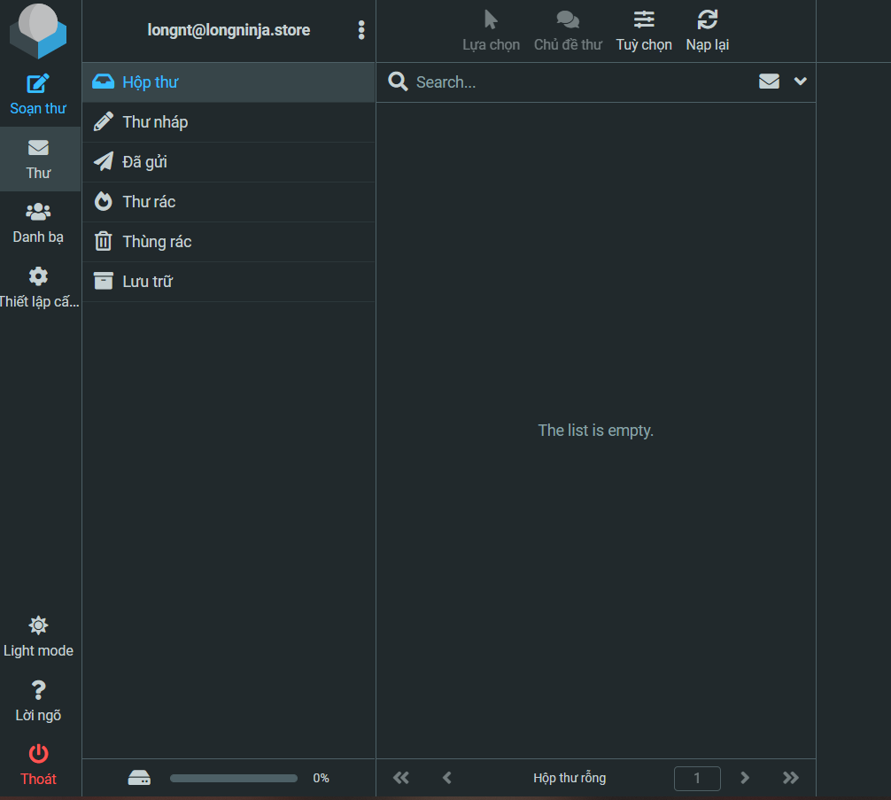

* Bước 5: gửi và nhận mail

Để có thể gửi và nhận mail bạn cần cập nhập các bản ghi trong tên miền của bạn theo các bản ghi DNS có trong mail domain của HestiaCP Bạn click vào biểu tưởng như hình ảnh bên dưới.

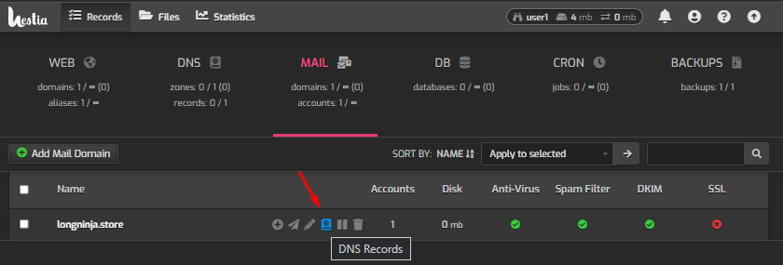

Tiếp đến bạn sẽ nhập tất cả các bản ghi này vào danh sách bản ghi domain của bạn

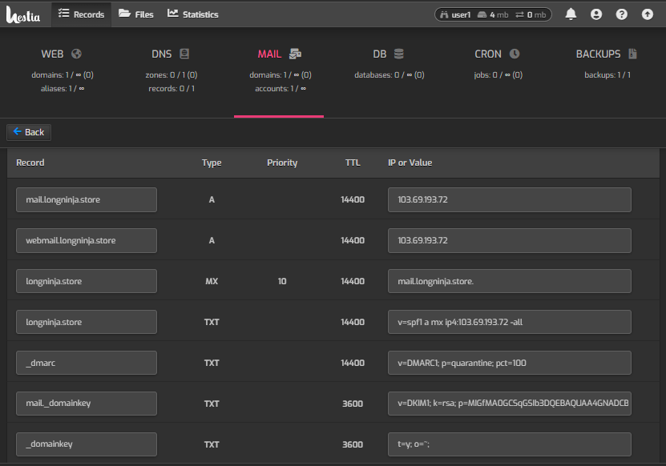

Sau khi cập nhật các bản ghi thành công bạn bắt đầu thử gửi và nhận mail

* Gửi mail

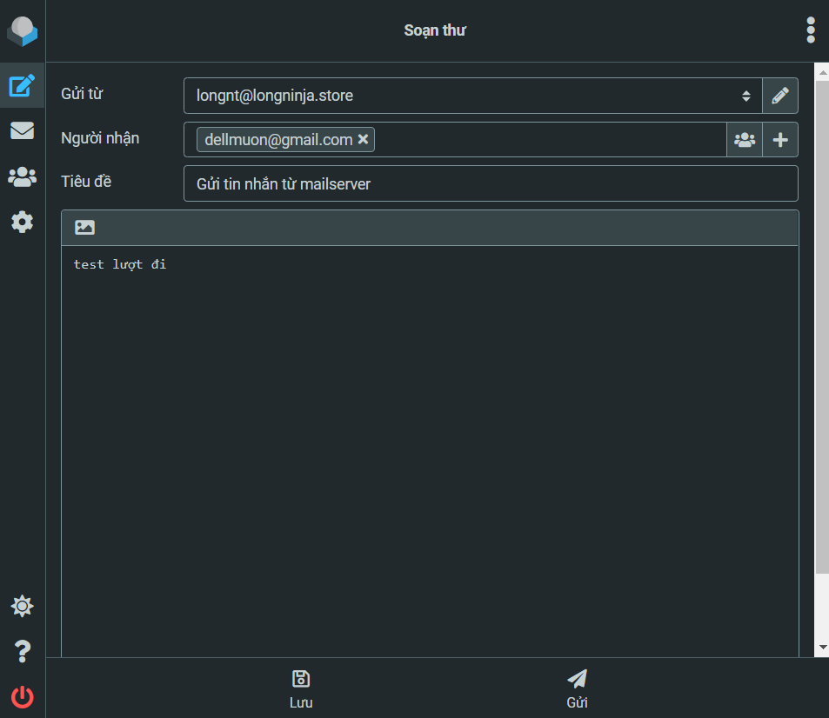

Sau khi click vào nút “Gửi” sẽ hiển thị thông báo “Thư đã được gửi thành công”

Người nhận sẽ nhận được mail ở trong mục tin “SPAM”

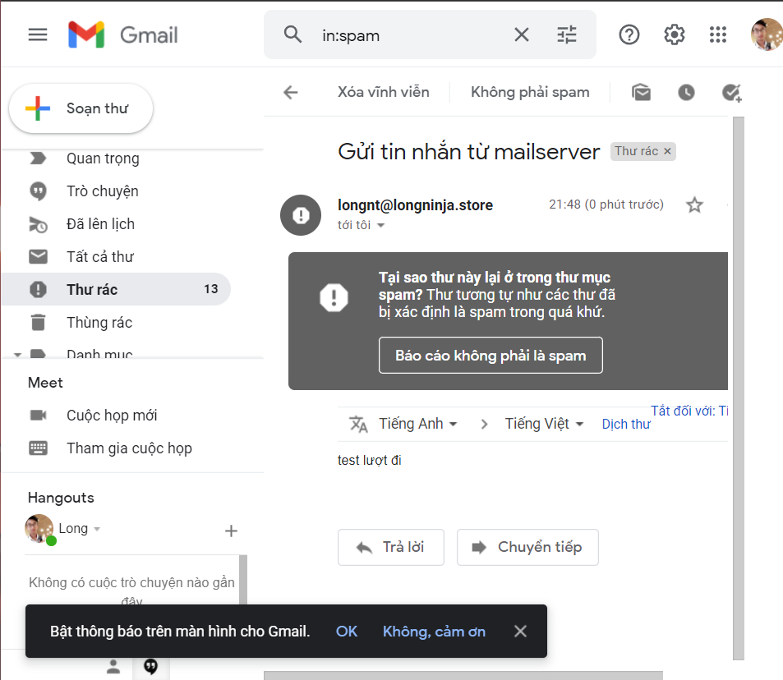

* Nhận mail:

Mình sẽ sử dụng một email khác để gửi mail đến email “longnt@longninja.store”

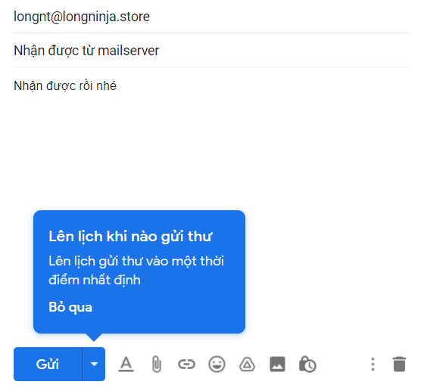

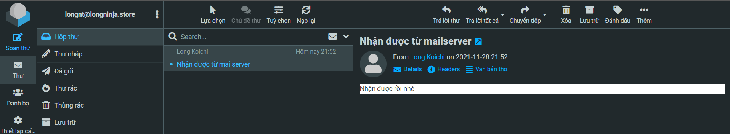

Như trên là ta đã nhận được tin nhắn rồi.

1. Back up và resore

Dữ liệu bên trong, bạn cần đảm bảo sao lưu định kỳ để hạn chế tối thiểu mọi rủi ro, từ đó  
nâng cao được tính chuyên nghiệp cũng như bảo đảm dữ liệu luôn an toàn tuyệt đối.  
Thông thường mọi nhà cung cấp dịch vụ lưu trữ đều có hệ thống sao lưu định kỳ cho  
riêng nhà cung cấp và các bản sao lưu này được sao lưu theo lịch được đặt. Ví dụ hệ  
thống nhà cung cấp lập lịch sao lưu định kỳ 2h AM thứ 7 hàng tuần. Nhưng trong quá  
trình vận hành, dữ liệu bạn bị lỗi và bạn muốn phục hồi ngày gần nhất nhưng không có  
thì dẫn đến việc mất dữ liệu gần nhất là không thể tránh khỏi. Do đó cần phải backup và  
restore dữ liệu.

1. Backup HestiaCP tự động

Với control HestiaCP khi bạn cài đặt xong thì hệ thống sẽ tự động cấu hình cron chạy backup định kỳ cho bạn. Cron backup này bạn có thể kiểm tra tại giao diện admin HestiaCP ở mục CRON như ảnh minh họa sau.

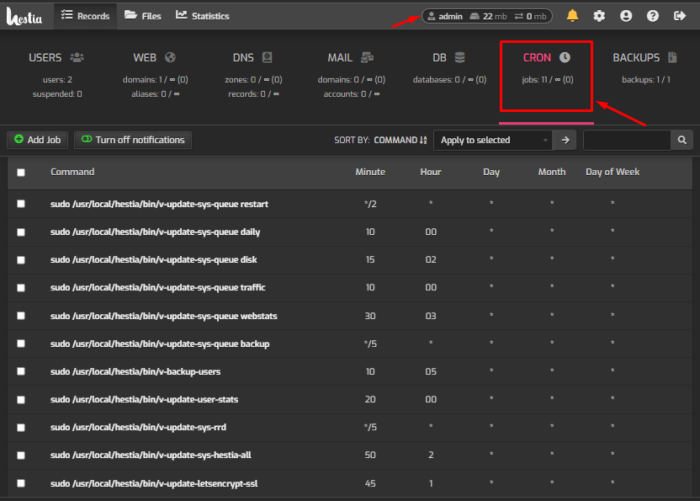

Với CRON trên hệ thống sẽ tự động sao lưu tất cả các USER đang có trên HestiaCP theo phút, giờ, ngày, tháng Và bạn có thể thay đổi lịch tự động backup này bằng cách click vào biểu tượng như hình ảnh bên dưới và điều chỉnh lại thời gian thực hiện.

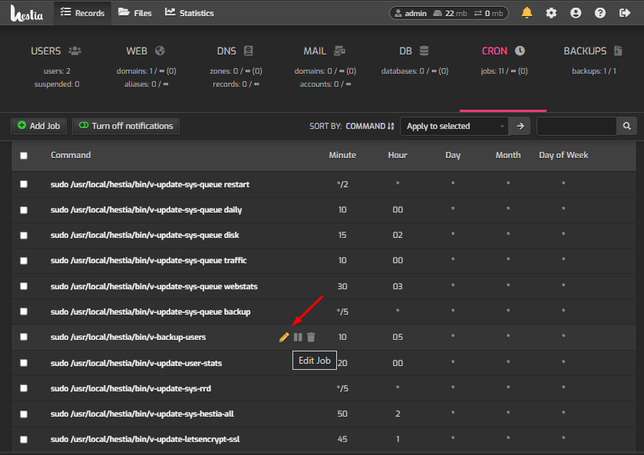

Ta chỉnh sửa ngày tháng ở đây theo mình muốn:

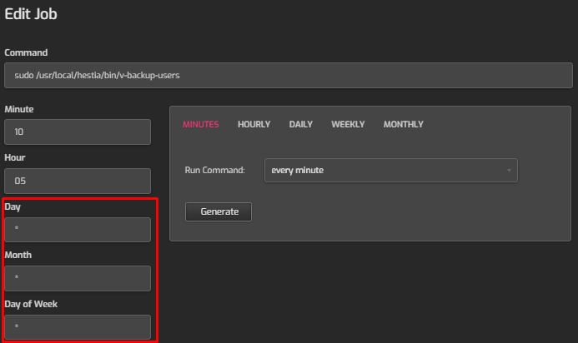

Sau khi chỉnh sửa xong ta save lại, hệ thống sẽ tự động backup.

1. Backup thủ công.

Bước 1: đăng nhập vào user cần backup

Bước 2: Backup user

Sau đó click vào BACKUP để thực hiện tạo Backup. File này sẽ Backup toàn bộ user  
bao gồm (web, mail, database).

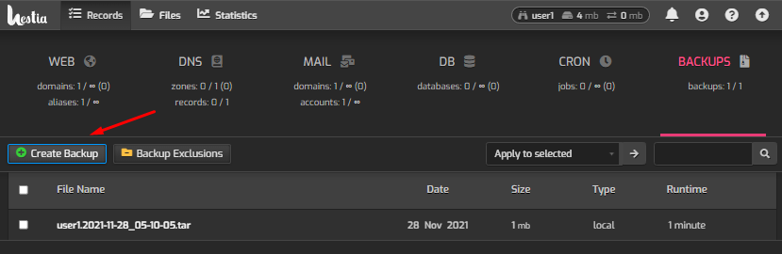

Khi backup thành công hệ thống sẽ hiển thị các file với định dạng: **username-datetime.tar**

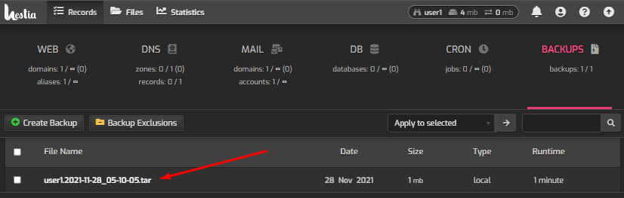

1. Restore từ file Backup

Để Restore từ file backup bạn thực hiện như sau. Bạn truy cập vào BACKUP sau đó click vào biểu tượng “mũi tên ngược” để Restore.

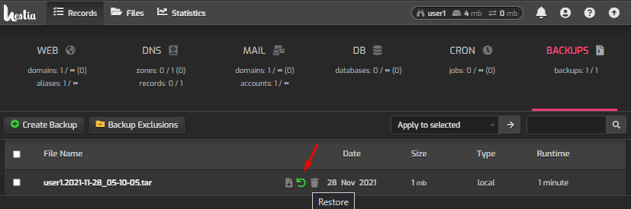

Tại đây bạn sẽ thấy 2 tùy chọn như sau

* Restore tất cả: Để Restore tất cả bạn chọn Restore All
* Restore độc lập: Để Restore từng thư mục bạn xác định các thư mục cần Restore và click vào “Mũi tên ngược” nhé.

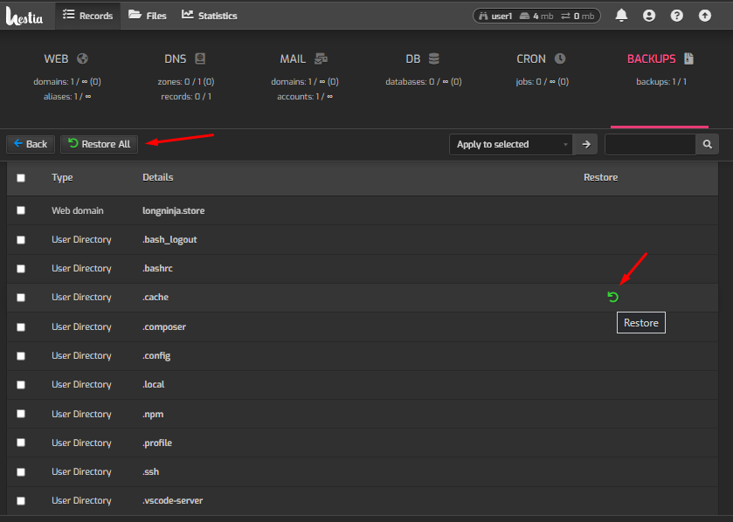

Hệ thống sẽ xuất hiện một thông báo là “Tác vụ đã được đưa vào hàng chờ và xử lý”. Và bạn chỉ cần chờ để hoàn tất tiến trình.

1. Tải và xóa file backup

Để tải hoặc xóa file backup bạn truy cập vào BACKUP. Tại đây hiển thị tất cả các file bạn click vào các nút như ảnh đính kèm để tải hoặc xóa các file nhé.

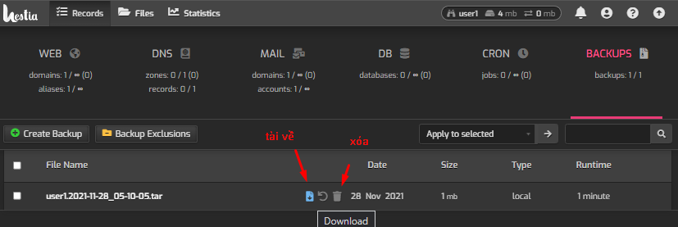

1. Cài wordpress lên HestiaCP

Bước 1: đăng nhập vào tài khoản User

Bước 2: Cài đặt Wordpress

Ta vào web domain

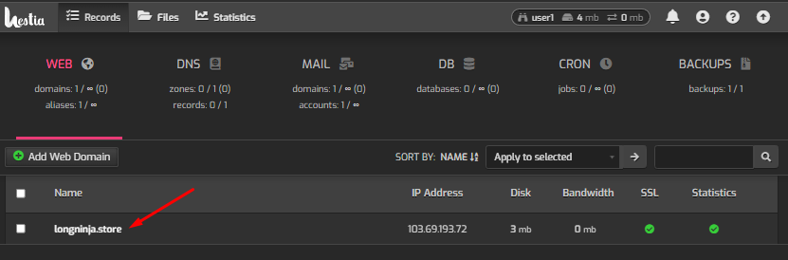

Ta vào **quick install app** để cài đặt wordpress

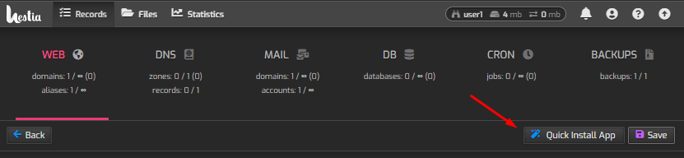

Ta có thể cài nhiều mã nguồn khác, ở đây ta chọn wordpress

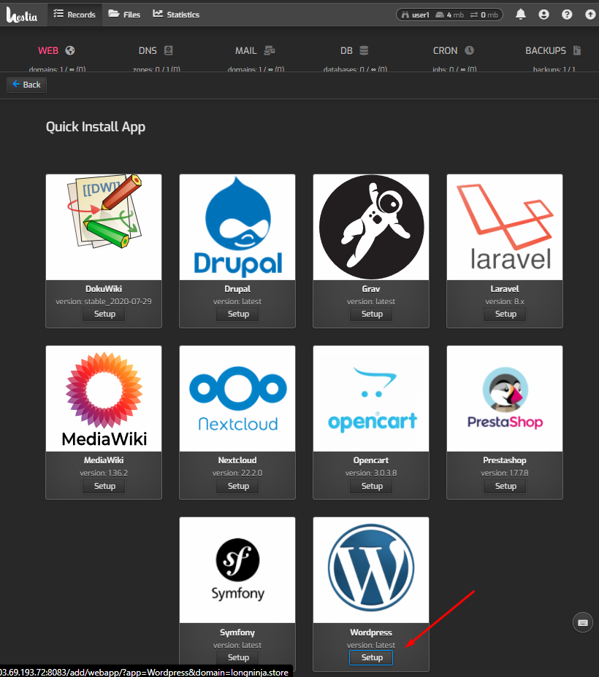

Tiếp đến giao diện thiết lập thông tin website. Bạn hãy nhập vào đầy đủ các thông tin  
như:

* Site Name: Tên website
* Site Description: Tên miên tả
* WordPress Account Username: Tên đăng nhập
* WordPress Account Email: Email website
* WordPress Account Password / Generate: Đặt mật khẩu cho website
* Database Create: Tạo database cho website
* Database Name: Tạo tên database
* Database User: Tạo user database
* Database Password / Generate: Đặt mật khẩu cho user database  
  Sau khi nhập vào đầy đủ các thông tin bạn click vào Install để cài đặt mã nguồn. Control sẽ tự động tải mã nguồn mới nhất từ trang chủ về sau đó config Database cho bạn. Thời gian cài chỉ mất 1phút và khi hoàn tất bạn sẽ nhận được dòng thông báo “Wordpress App was installed succesfully!” Và bây giờ bạn hãy truy cập vào website thôi.

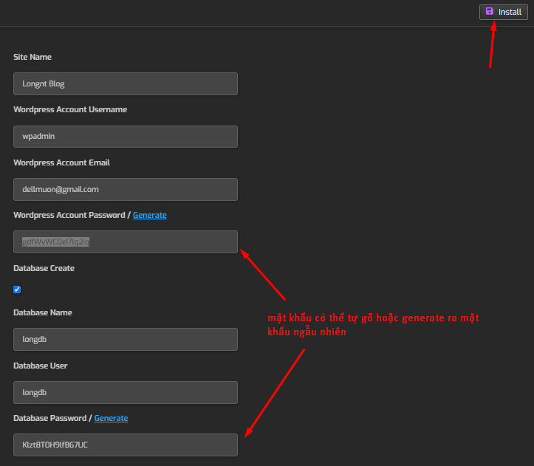

Xong nhấn install để tiến hành cài đặt

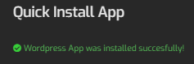

Một website WordPress mặc định được thiết lập. Bây giờ bạn có thể thiết kế website cho riêng mình rồi.

